广东电网能源投资有限公司负荷侧资源评估与筛选

咨询服务技术要求

随着能源转型和电力市场化改革的推进，虚拟电厂成为灵活调节电力供应和需求、提高能源利用效率的重要手段。目前风电、光伏发电并网项目越来越多，风电、光伏发电受天气影响较大，发电能力不稳定，当天气情况适合风、光发电机组发电的时候，电网会出现供大于求的情况，会直接导致风光等清洁能源被限制发电，这与国家大力发展清洁能源的方针不相符，所以在风光发电能力较强的时段，需要具备调节能力的用电负荷可以通过调整自身用电时段，错峰用电，辅助消纳清洁能源。虚拟电厂就是通过聚合分散的负荷用户成为一个整体，参与电网调峰工作，通过辅助电网调峰促进清洁能源消纳，以此获取补贴收入。
- 项目内容
（一）资源整合、负荷摸排
整合甲方各类用户资源，提供用户负荷摸排培训及实施服务，协助能源投资公司挖掘不少于2个工业可调试点客户。
乙方职责：
（1）客户筛选。根据甲方提供的用户资源及相关电力数据，按照用户用电特性、行业类别，通过分析用电负荷时段，排除检修，划分等级确定摸排用户。
（2）用户负荷摸排实施。乙方负责做好调研安排、提供调研方案，提供用户负荷摸排培训及实施服务，协助能源投资公司挖掘不少于2个工业可调试点客户。
（3）出具调研实施报告。
（二）运营中心
乙方协助甲方建设虚拟电厂运营中心，并提供相应的技术支持和培训。
1、虚拟电厂运营商架构
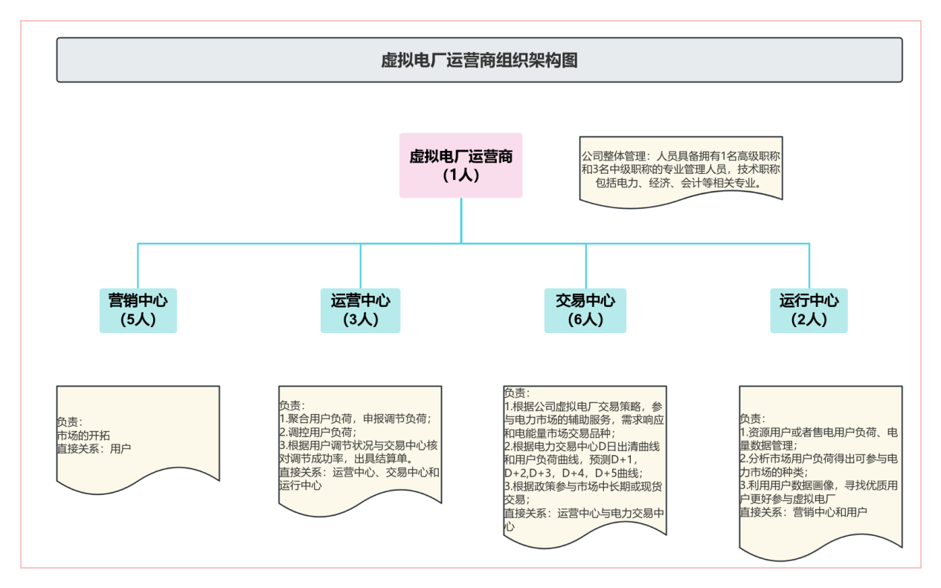
2、乙方职责：
（1）乙方协助甲方成立运营中心。
（2）乙方负责给甲方专职人员提供相关培训服务。

